Модульное тестирование

в форме развивающих заданий в картинках для детей старшего дошкольного возраста
Задание №1
Попробуй нарисовать по клеточкам такой же весёлый домик.

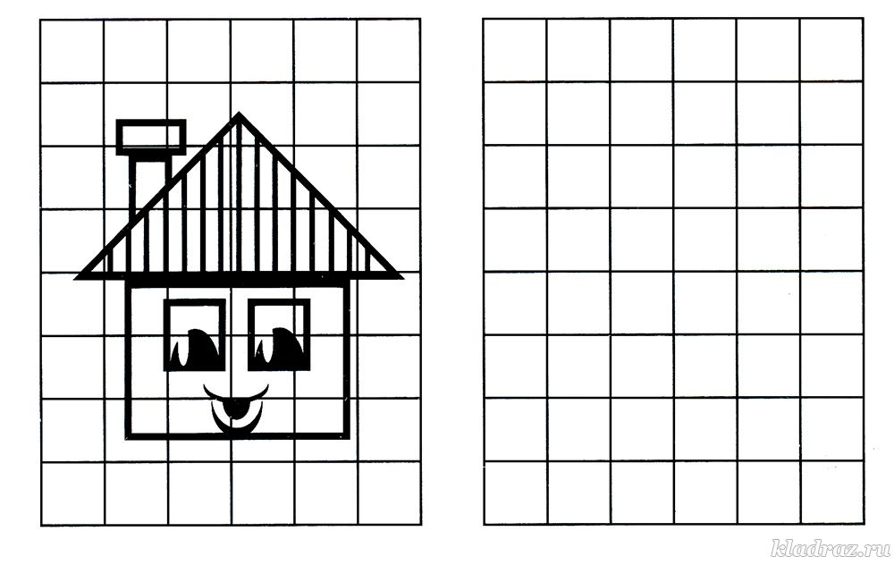

Задание №2
Реши примеры. В какую нору спрячется каждая мышка?

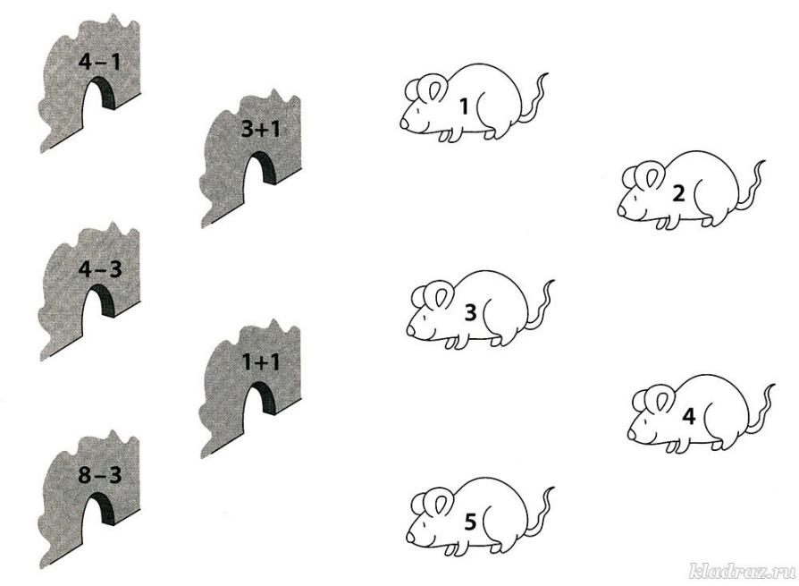

Задание №3
Найди в таблице такую же цепочку рисунков.

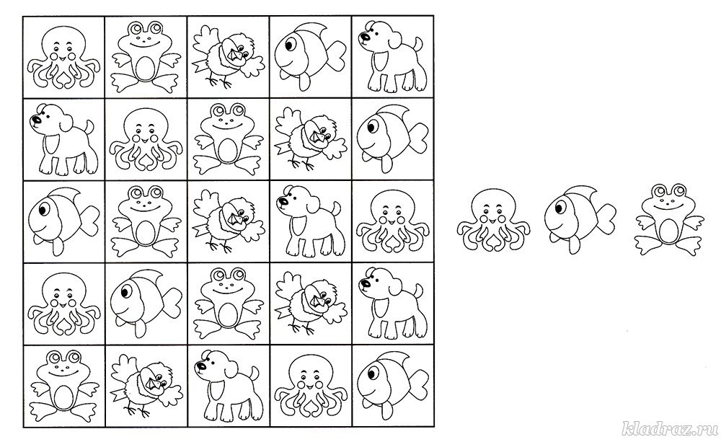

Задание №4
Раскрась рисунок с помощью цифр – подсказок.
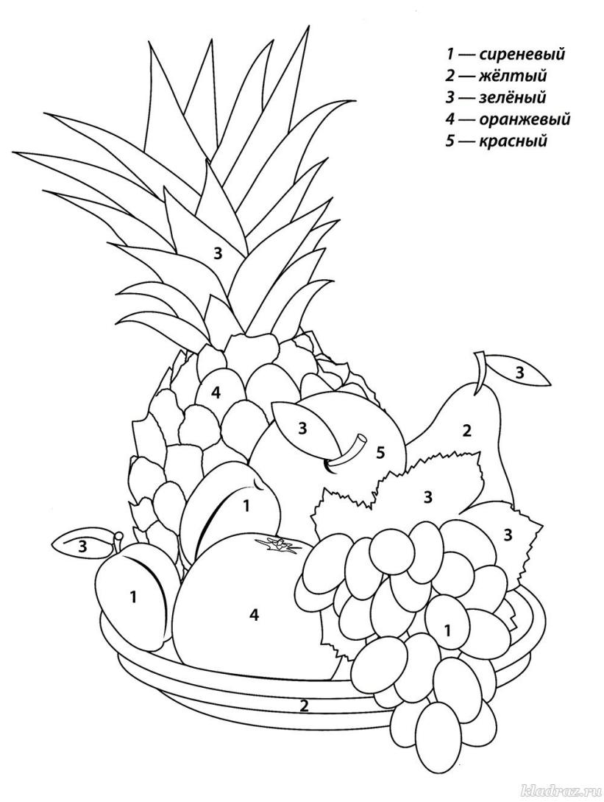

Задание №5
Найди предмет, отличающийся от других.
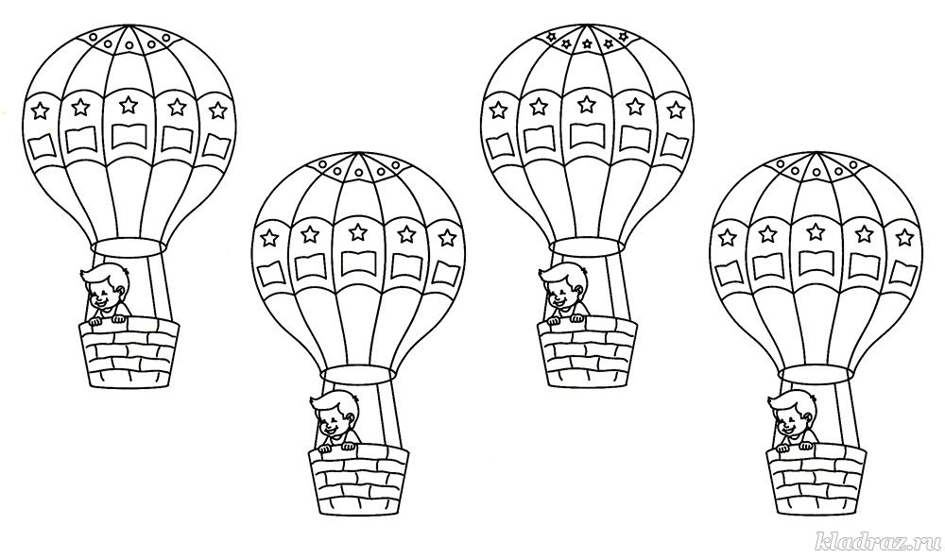
Задание №6
Обведи по точкам.
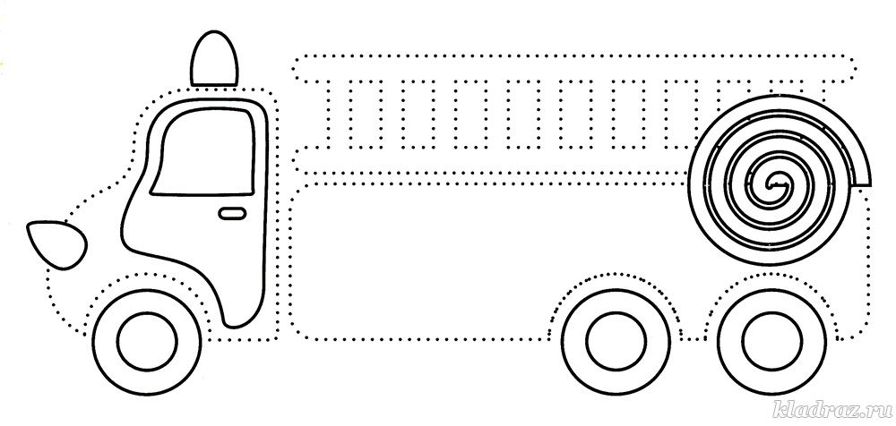
Задание №7
Что здесь лишнее?

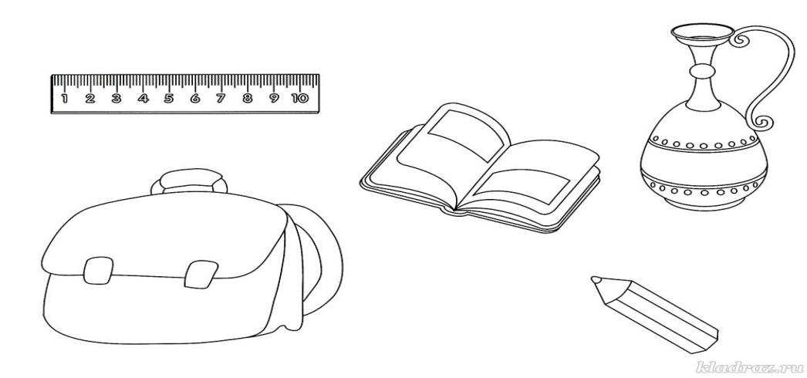
Задание №8
Составь слово из первых букв названий предметов.
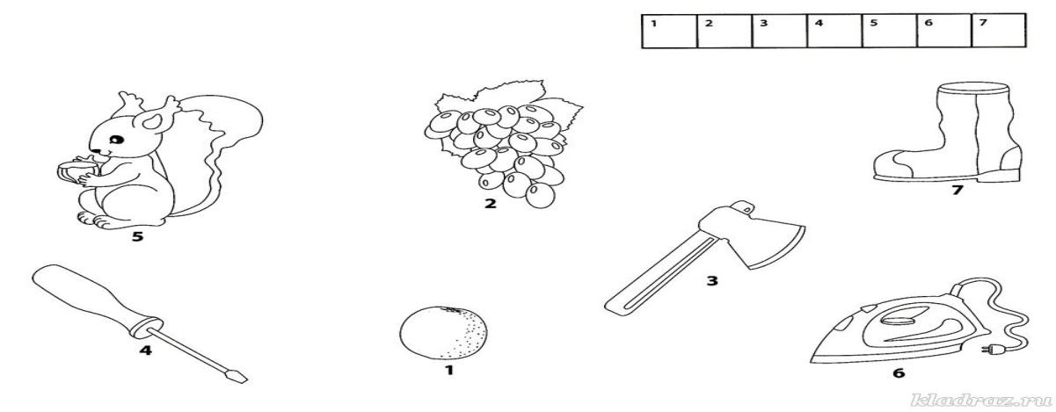
Задание №9
Реши примеры. К какой двери подойдёт каждый ключ?
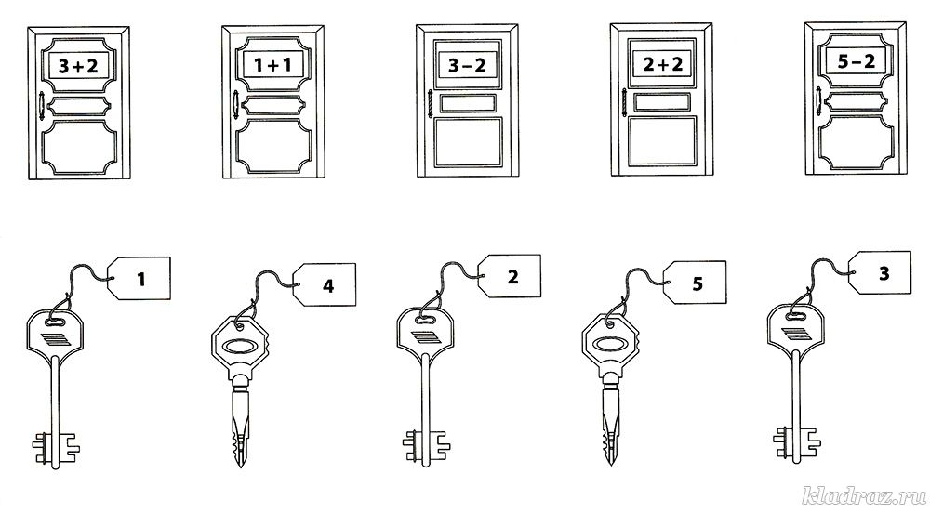

Задание №10
Составь слово из первых букв названий предметов.
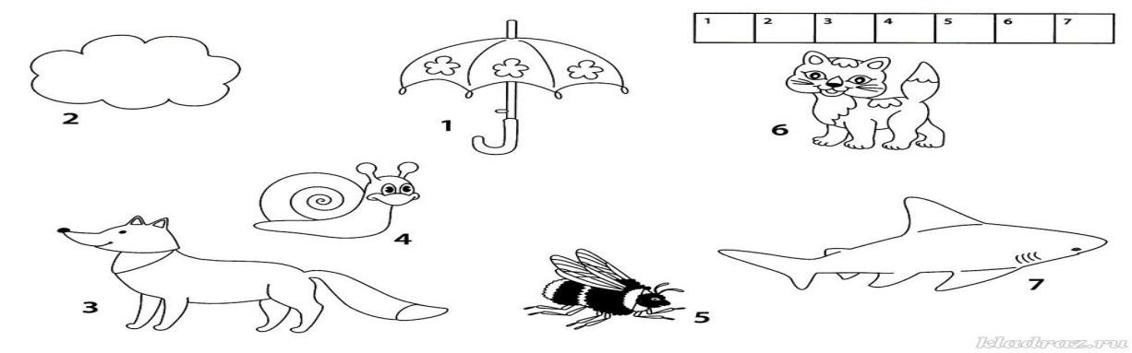

Модульное тестирование

в форме развивающих заданий в картинках для детей старшего дошкольного возраста

